思政部实践教学活动简报
思想政治理论课教学部 2016年10月09 日

辩一辩·就业难不难
制作者：吴跟强
小组成员：史荟、沈立升、沈闯、西日娜依、李闽川、王瑞、马晓晗
2016年10月09日我们组针对本次思想政治理论课教学活动进行了一次讨论，并且根据目前的社会热点，选取了此次我们小组的课题：辩一辩·就业难不难，并进行了激烈的讨论……
一、资料收集

问题就是时代的口号。任何社会都不可能没有问题，人类社会正是在不断解决问题的过程中前进的。而随着社会生产力的发展，国民经济水平的提高，很多矛盾突显出来，我们选取了其中一个：就业问题。就业是民生之本，大学生就业问题更是其中的重中之重。随着大学毕业生人数的急剧增加，大学毕业生就业难成为全社会关注的热点话题。经查相关资料得知，近年来，每年大学生毕业人数超过700万，毕业人数增加与经济增速放缓对就业构成双向挤压，“就业难”成为政府面临的严峻课题。习近平总书记也多次深谈科技创新。李克强总理也强调“把大众创业、万众创新调动起来”。大众“创业潮”契合政府经济转型的“创新潮”，共同汇聚成一股充满活力的时代洪流。看来就目前社会而言，解决大学生的就业难问题是重中之重！
二、小组辩一辩
针对“就业难不难”这个问题，我们小组进行了一次线下讨论，有人认为难，有人认为不难，当然更多的人是认为就业具有两面性，需要根据具体情况分析才能得知。
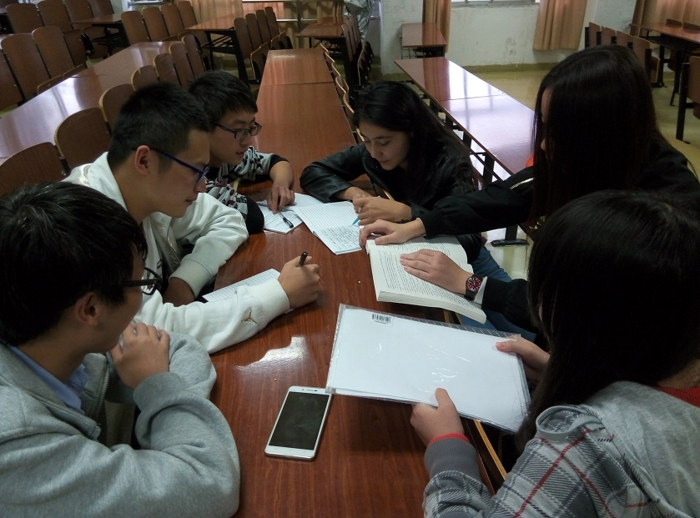
在讨论中我们整理了一些想法，对其进行了一些统一：
1.不论工资多少的话，就业不难；但是要是谈到企事业单位或是说需要一定门槛限制，对于又不想成为燕雀的人来说有一定难度。
2.关于就业，涉及到专业知识学的是否扎实，如果不扎实，再就业过程也会遇到很大的坎，其次多关注关注招聘网站的信息，对症下药，在未来可以很好的把握这个机会，最重要的是，本身学校并不是什么985或者211工程的就应该在实践上多花些功夫，可以平时自己做一些小项目，或者关注网上的一些小项目开发都可以慢慢去尝试，现在社会也关注到了普通学校的学生就业问题,也创立了各类证书考试，例如软件设计能力测试(PAT)，等都为学生提供了良好机会。不说了为了别人考虑，就考虑本专业的个人觉得，只要争取，相信不会缺offer的，乐观点，坚强点总没错～
三、就业要做的准备
在讨论就业难不难之后，我们对我们软件专业的就业需要准备些什么也做了相应的讨论。
1．确定定合理的就业目标和择业标准。自己有多少能力就定多少薪资标准，低了不要气馁，慢慢起步。高的，更要扎实做出自己应有的贡献。
2．身体素质准备。软件行业所需要耗费的精力是十分多的，这就需要我们有必要的身体素质。
知识， 能力和技能准备。
3．做好心理准备，特别是挫折心理准备。软件行业的bug可能会经常出现，且很难找出，这就需要必要的心理素质。同时软件从业人员可能经常与电脑打交道，性格可能趋于内向，这就需要与社会的交际，心理需要健康。
4．要做好自觉适应社会的思想准备
5．要正确地认识自己
6．要有艰苦奋斗的思想准备
7．要做好”从大处立志、自小事做起”的思想准备
8．勇于竞争和善于竞争的心理准备
9．超越所学专业的心理准备
四、活动反思
这次活动，让我们对就业问题有了进一步了解，知道了自己现阶段仍缺少的技能与优势，在马克思课上我们学过：实践是认识的发展的动力。希望我们可以在日后的实习过程中，在具体实践的推动下，不断打破认识上存在的种种约束性思想，引发认识上的新飞跃，从而让自己在未来的就业生涯中走的更好，更远！

